MANUAL DE USUARIO

PROGRAMA NOMINA DE SALARIOS

FASE II

ÍNDICE

Inicio Rápido 2

Recuperar password 4

Manejo de Usuarios. 6

1.1 Crear usuarios 7

1.2 Modificar usuarios 8

1.3 Eliminar usuarios 10

1.4 Consultar usuarios 11

Generar PDF del registro de usuarios. 12

Manual de uso Nomina 13

1. Nómina de Empleados 13

1.1 Mantenimiento de Puestos 13

1.1.0 Ingreso Puestos 13

1.1.1 Modificación de Puestos 14

1.1.2 Eliminación de Puestos 14

1.1.3 Búsqueda de Puestos 14

1.2 Mantenimiento de Departamentos 15

1.2.0 Ingreso Departamentos 15

1.2.1 Modificar Departamentos 15

1.2.2 Eliminar Departamentos 15

1.2.3 Buscar Departamentos 15

1.3 Mantenimiento de Empleados 16

1.3.0 Ingreso Empleados 16

1.3.1 Modificar Empleados 16

1.3.2 Eliminar Empleados 17

1.3.3 Buscar Empleados 17

2. Conceptos 18

3. Planilla (Manual) 20

3.1 Calculo de IGSS 20

3.2 Calculo de otros conceptos 22

3.3 Calculo de ISR 22

# Inicio Rápido

Para comenzar a utilizar el programa debemos crear un usuario nuevo, el cual será el administrador.

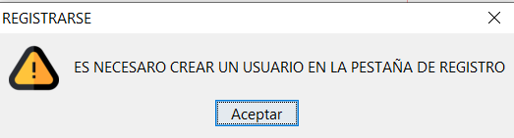

Nos dirigimos a la pestaña Registro y procedemos a crear nuestro usuario.



Luego de llenar nuestros datos, procedemos a darle clic al botón de ingresar



Luego le damos clic en aceptar y mostrara el siguiente mensaje

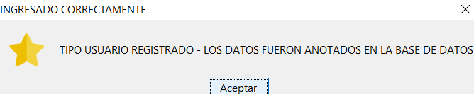

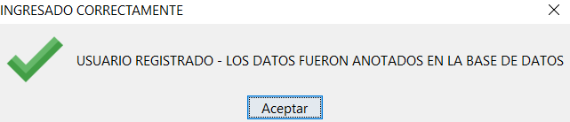

Luego, nos pedirá que iniciemos sesión y le damos clic en la flecha para entrar al sistema.



Si hemos colocado bien nuestros datos, nos mostrara la siguiente interfaz.

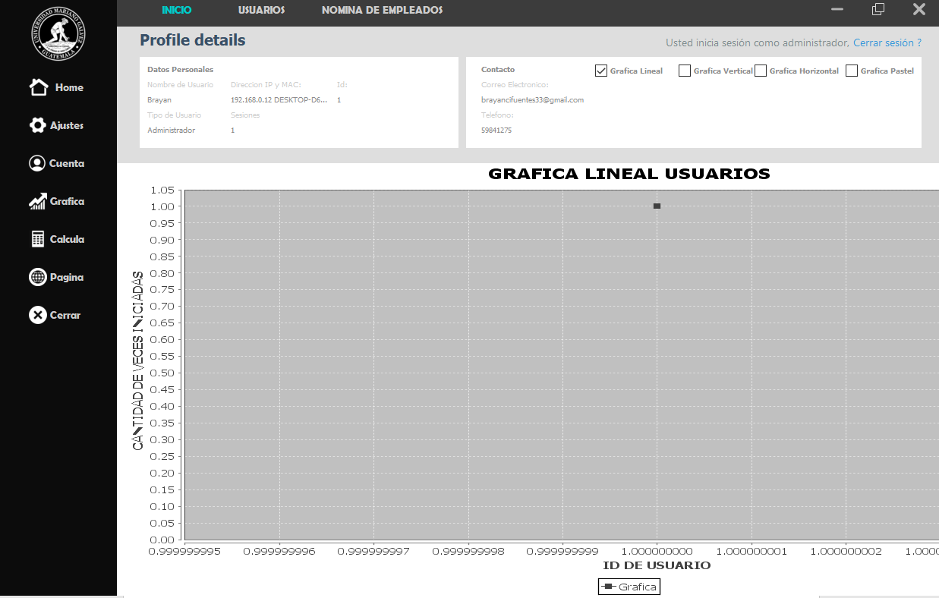

# Recuperar password

1. Nos dirigimos a la pestaña recuperar



1. Colocamos nuestro usuario y el correo que inicialmente ingresamos cuando creamos el usuario



1. Automáticamente se enviará a nuestro correo la contraseña que ingresamos inicialmente.

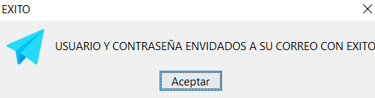

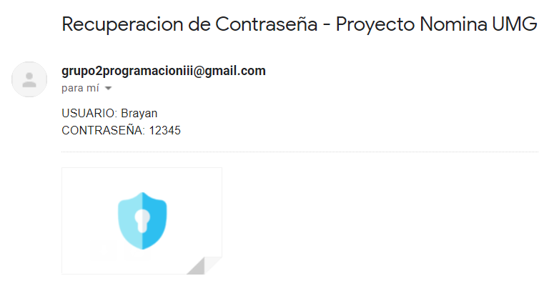

# Manejo de Usuarios.

Para crear un usuario, nos dirigimos a la pestaña usuarios, y nos desplegara la siguiente interfaz.

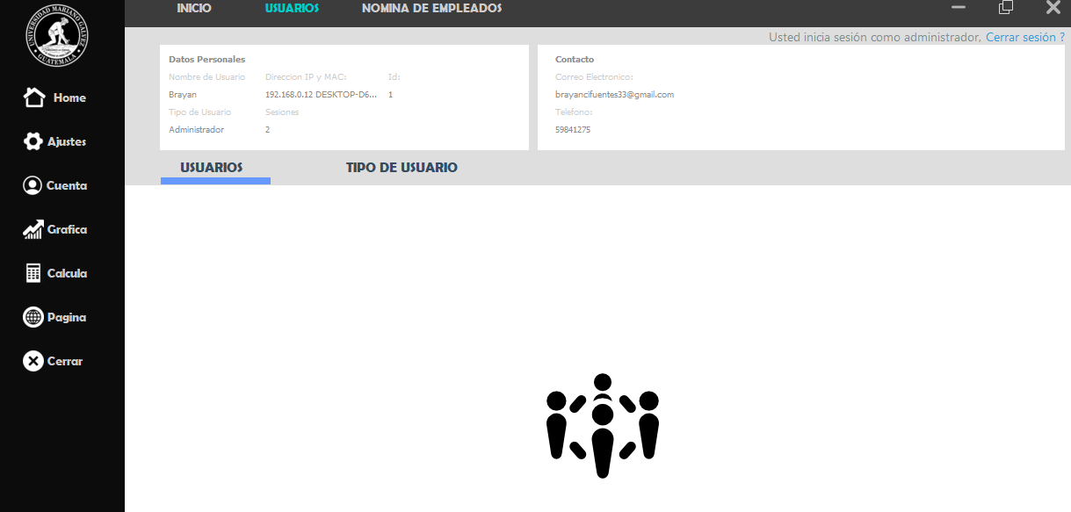

Al seleccionar la pestaña usuarios, se desplegará una lista con todas las opciones las cuales podremos realizar, desde crear un usuario, modificarlo, eliminarlo y realizar la consulta respectiva.

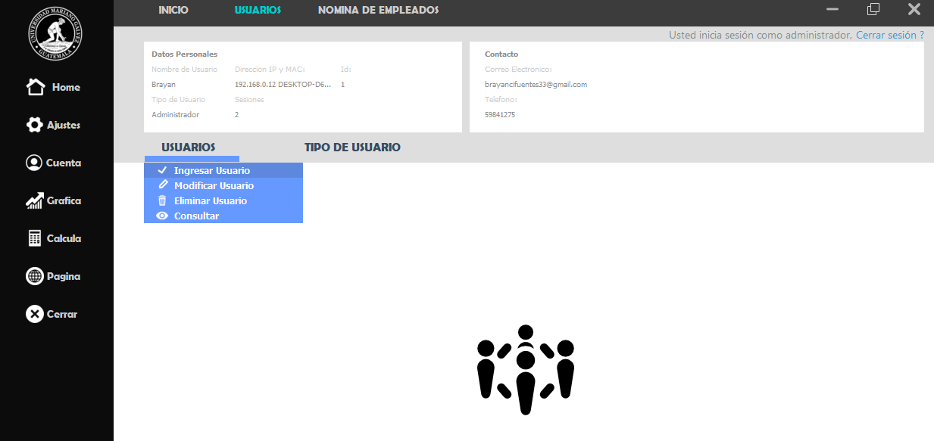

## Crear usuarios

1. Seleccionamos la opción crear usuario



1. Nos mostrara la siguiente interfaz, en la cual debemos crear los usuarios correspondientes a utilizar, y procedemos a ingresar los datos de cada usuario, al finalizar pulsamos en el botón de registrar.

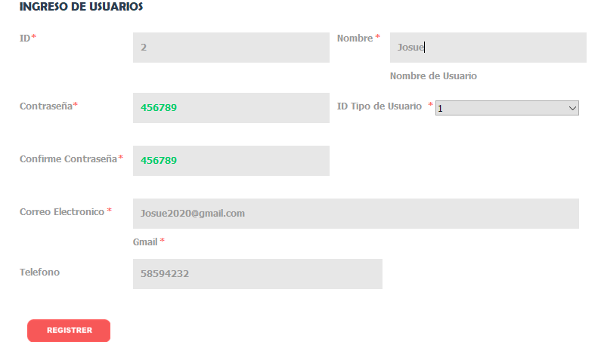

1. Nos mostrara el siguiente mensaje el cual nos indicara que los datos se han registrado correctamente y ya están ingresados en la base de datos.

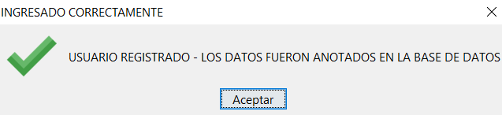

## Modificar usuarios

1. Seleccionamos la opción modificar usuario



1. Nos mostrara la siguiente interfaz, en la cual debemos de buscar primero el ID del usuario para poder modificarlo

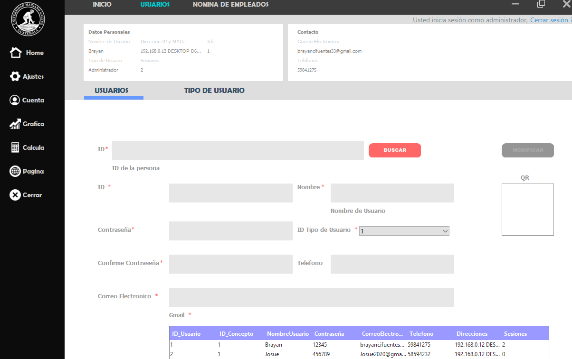

1. Colocamos el ID del usuario a modificar y pulsamos el botón buscar

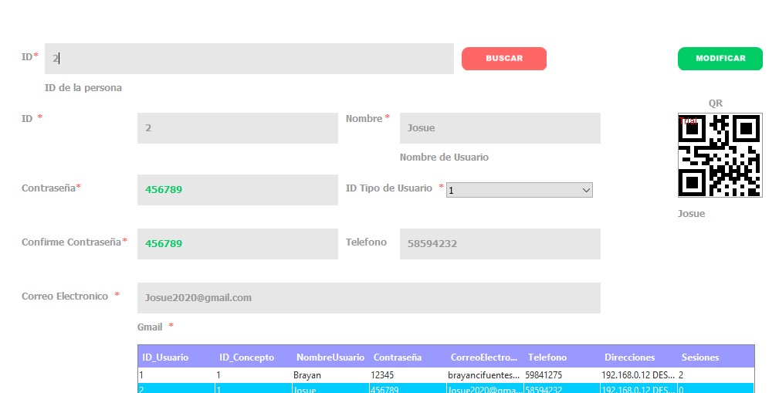

1. Procedemos a cambiar los campos respectivos y pulsamos el botón Modificar para que se modifique el registro.

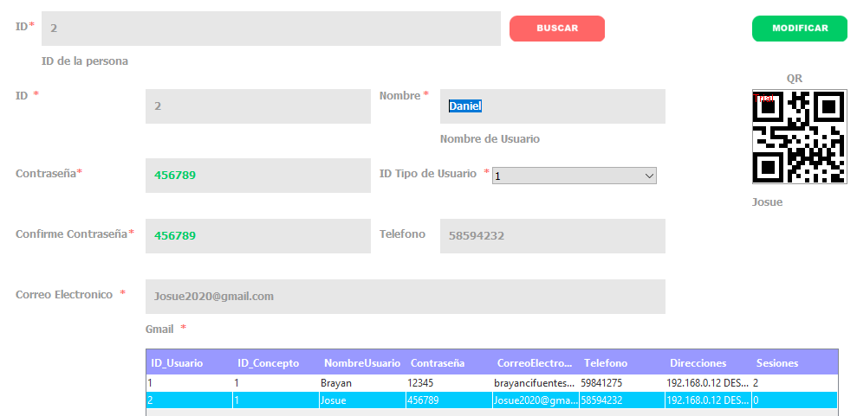

1. Mostrará el siguiente mensaje indicando que se han modificado los datos.

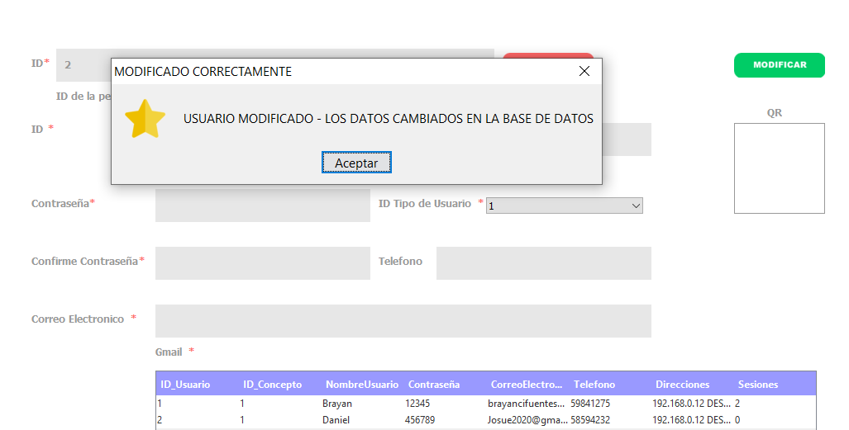

## Eliminar usuarios

1. Seleccionamos la opción eliminar usuario



1. Nos mostrara la siguiente interfaz, en la cual debemos de buscar primero el ID del usuario para poder eliminarlo.

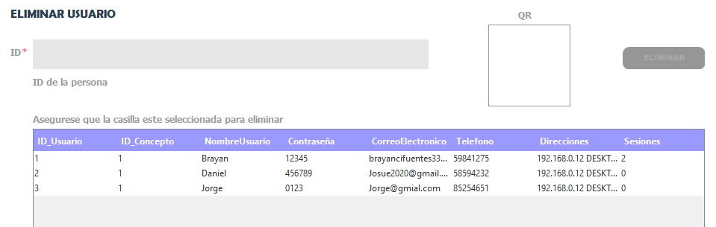

1. En este caso procedemos a eliminar el usuario número, colocamos el ID=3 y pulsamos el botón eliminar.

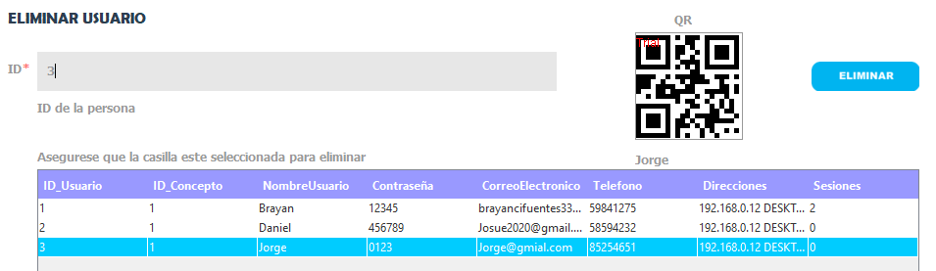

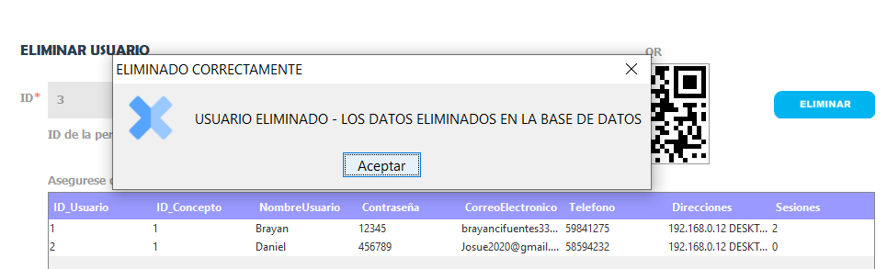

## 1.4 Consultar usuarios

1. Seleccionamos la opción consultar usuario.



1. Nos mostrara la siguiente interfaz, en la cual debemos de colocar el ID del usuario respectivo a buscar

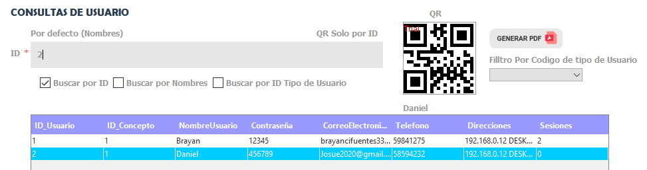

# Generar PDF del registro de usuarios.

1. Selecciónanos la opción generar pdf.

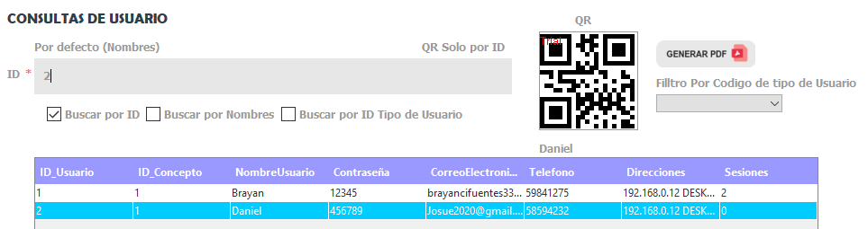

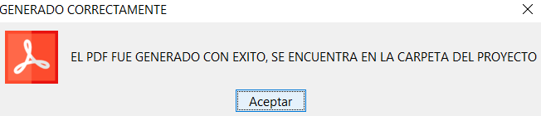

Este es el informe de usuarios los cuales están registrados en la base de datos.

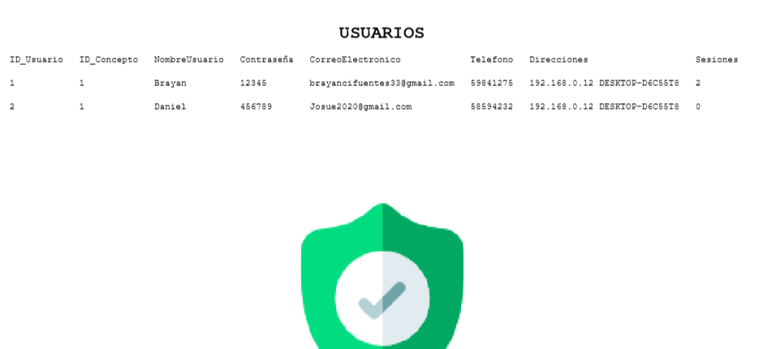

# Manual de uso Nomina

## Nómina de Empleados

Nos dirigimos a la pestaña Nomina de empleados, el cual nos desplegara las opciones de:

* Empleados
* Puestos
* Departamentos
* Conceptos
* Planilla

Cada una de estas opciones tienen submenús que nos permiten realizar ingreso, modificación, eliminación, y consulta de datos.

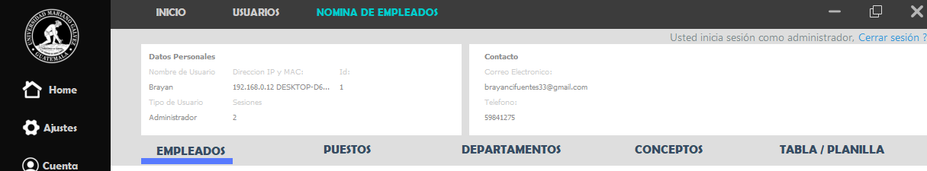

Para realizar el mantenimiento de empleados primero debemos ingresar datos en Puestos y departamentos

## Mantenimiento de Puestos

### 1.1.0 Ingreso Puestos

1. Pulsamos la opción Puestos y mantenimiento puestos.

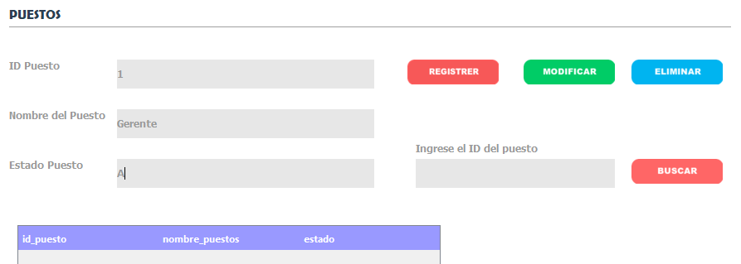

1. Luego de registrar se mostrarán los datos en la siguiente tabla.

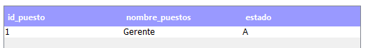

### 1.1.1 Modificación de Puestos

Para modificar ingresamos el ID puesto, lo buscamos y luego modificamos el campo deseado y pulsamos la opción modificar.

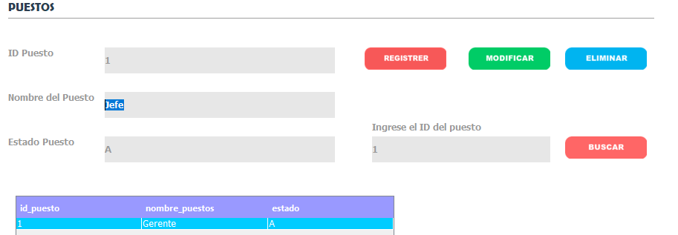

### 1.1.2 Eliminación de Puestos

Para eliminar un puesto, buscamos el código del puesto y pulsamos el botón eliminar.

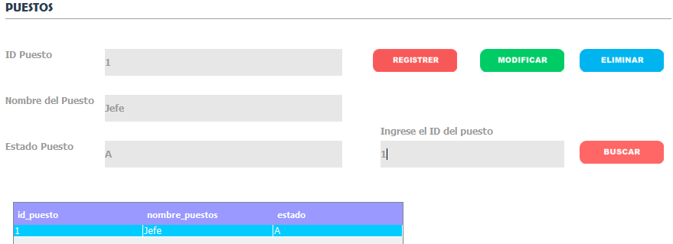

### 1.1.3 Búsqueda de Puestos

Para buscar ingresamos el ID del puesto y pulsamos el botón de Buscar.

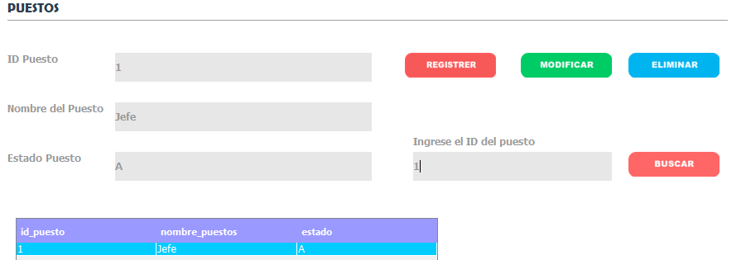

## Mantenimiento de Departamentos

### 1.2.0 Ingreso Departamentos

Procedemos a seleccionar la pestaña departamentos y seleccionamos mantenimiento departamentos

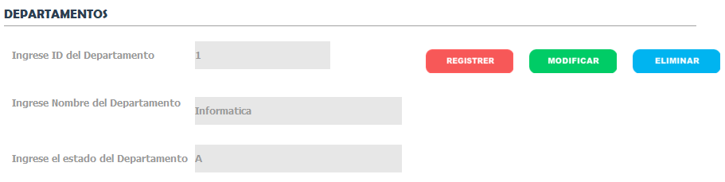

### 1.2.1 Modificar Departamentos

Para modificar ingresamos el ID departamento, lo buscamos y luego modificamos el campo deseado y pulsamos la opción modificar.

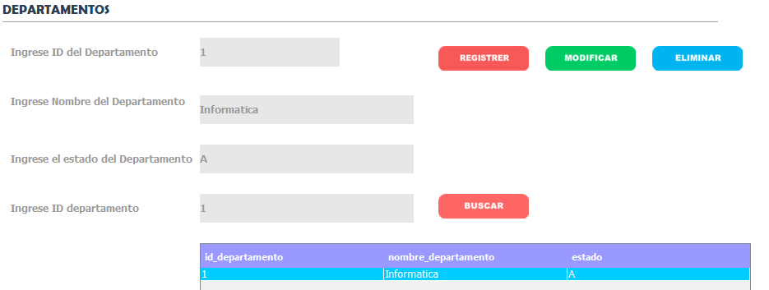

### 1.2.2 Eliminar Departamentos

Para eliminar un puesto, buscamos el código del puesto y pulsamos el botón eliminar.



### 1.2.3 Buscar Departamentos

Ingresamos el ID del departamento y pulsamos el botón Buscar.



## Mantenimiento de Empleados

### 1.3.0 Ingreso Empleados

Procedemos a seleccionar la pestaña empleados y seleccionamos mantenimiento empleados.

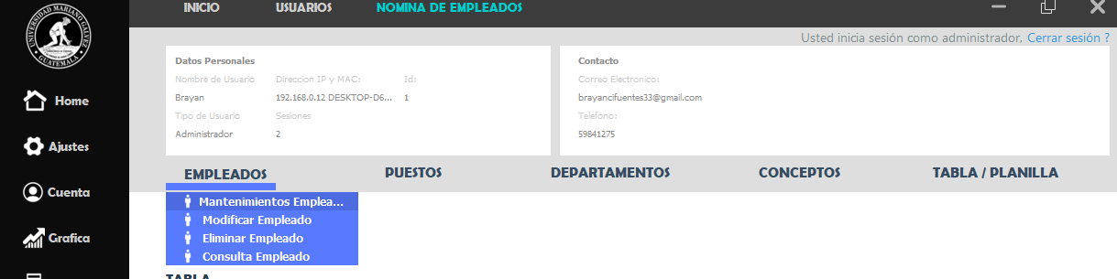

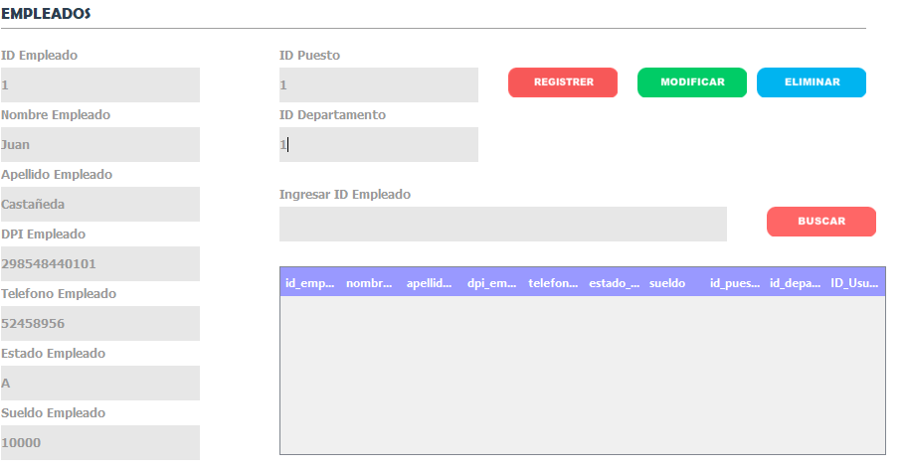

### 1.3.1 Modificar Empleados

Para modificar ingresamos el ID empleado, lo buscamos y luego modificamos el campo deseado y pulsamos la opción modificar.

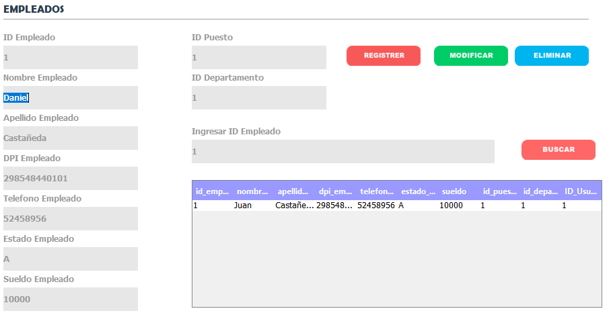

### 1.3.2 Eliminar Empleados

Para eliminar un empleado, buscamos el ID del empleado y pulsamos el botón eliminar.



### 1.3.3 Buscar Empleados

Ingresamos el ID del empleado y pulsamos el botón Buscar.

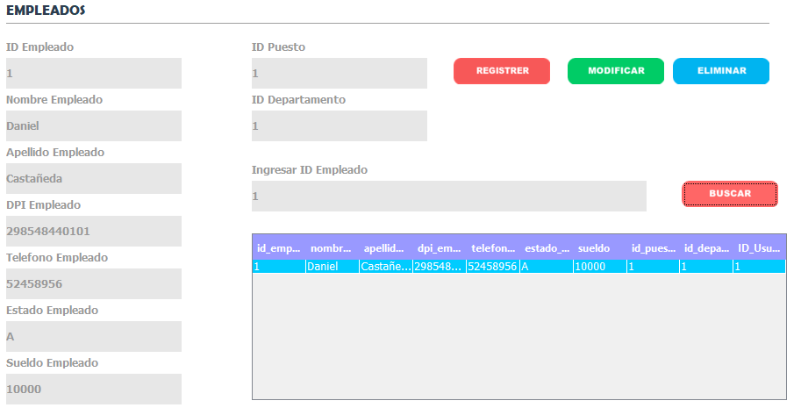

# Conceptos

Procedemos a ingresar a la pestaña de conceptos

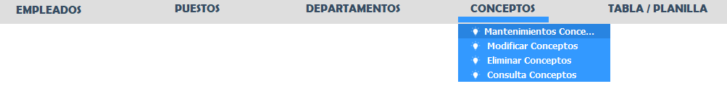

Nos mostrara la siguiente interfaz, en la cual ya existen unos conceptos por defecto, y si se quieren realizar más conceptos se pueden ingresar, modificar y eliminar.

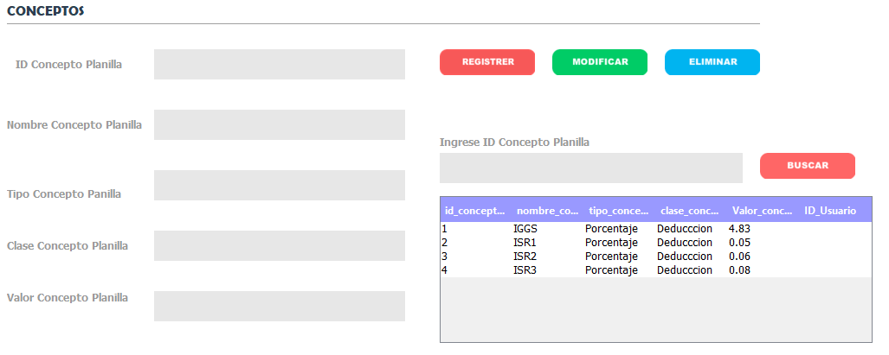

Al ingresar otro concepto que sea diferente a ISR e IGSS, debemos colocar como valor de concepto=0, ya que en la planilla es donde se modificara ese valor, ya que acá solo se crean los conceptos a nivel general.

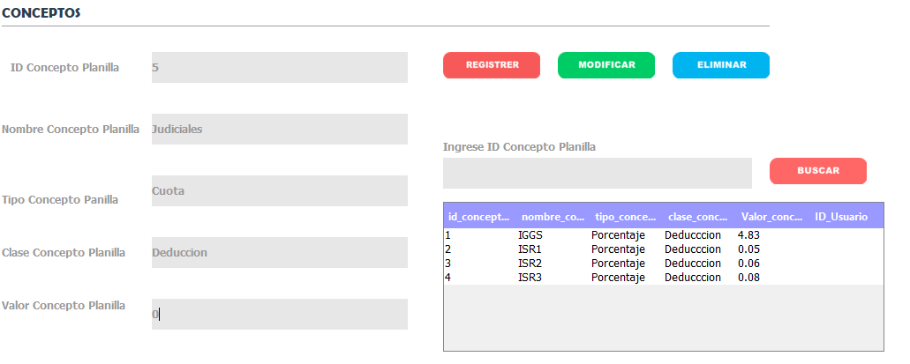

Al igual que en los casos anteriores, se puede modificar, eliminar y buscar los datos ingresados acerca de los conceptos.

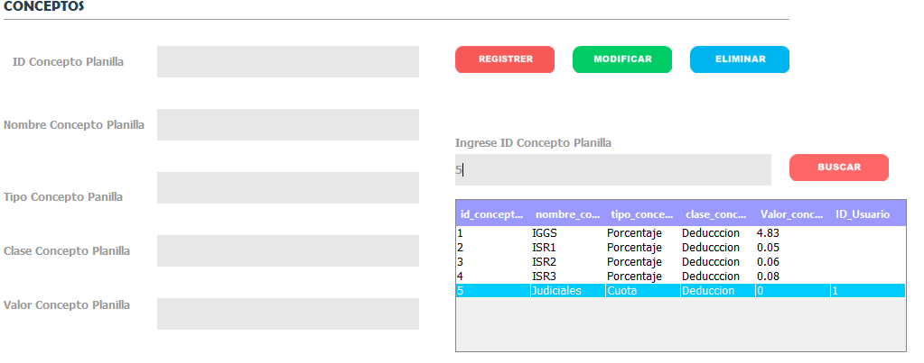

# Planilla (Manual)

Ya que hemos realizado las diferentes operaciones de ingreso de todos los departamentos, puestos, empleados y conceptos, procedemos a calcular su respectivo registro (planilla) mediante los cuales se determinarán cuanto será el salario liquido total que recibirá por mes el empleado.

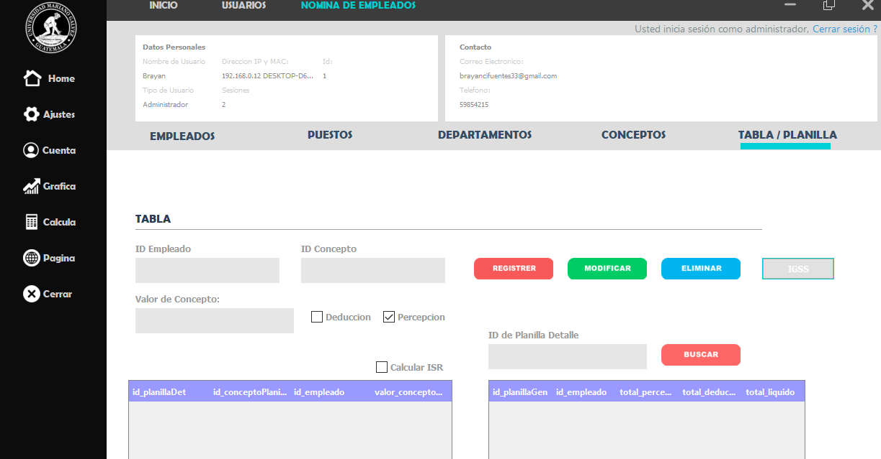

## Calculo de IGSS

Procedemos a colocar el código del empleado, el código del concepto y en el valor del concepto no colocamos nada, ya que ahí se dará el resultado, marcamos la casilla de deducción y luego le damos a registrar.

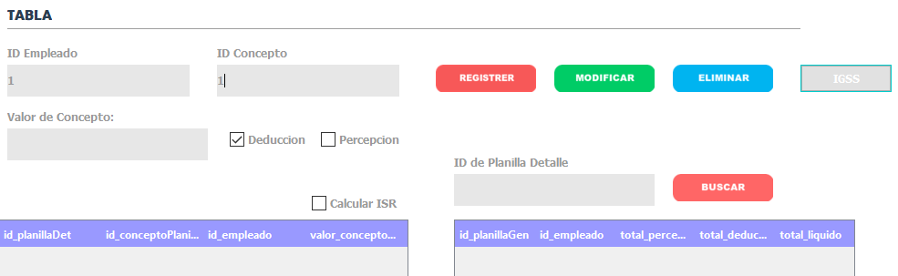

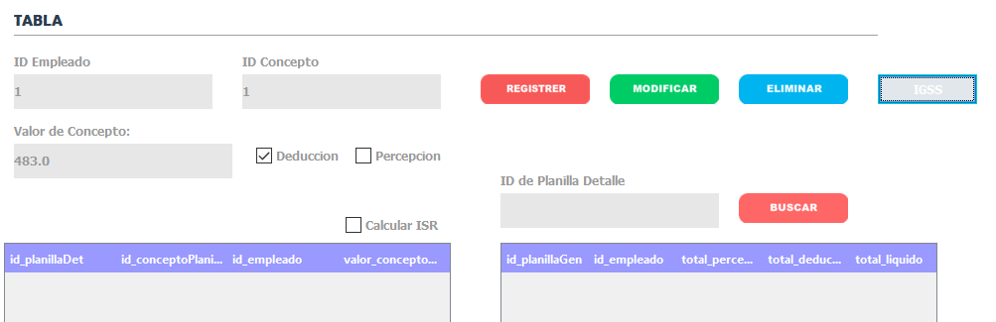

Como se muestra en la imagen, ya se ingresó la deducción y ya se lo resto a el total líquido a recibir, pero se pueden seguir ingresando conceptos y seguirá realizando los cálculos dependiendo si es una deducción o una percepción.

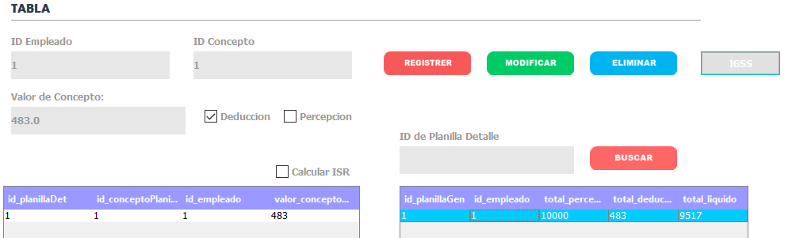

## Calculo de otros conceptos

Ingresamos el ID concepto e ingresamos el valor del concepto, luego le damos registrar

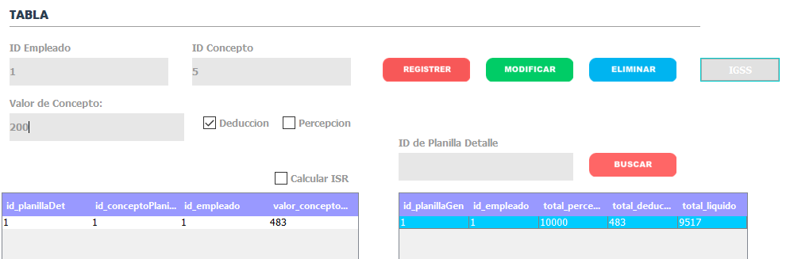

Quedará de esta forma registrado el concepto y el respectivo decremento de la cantidad que se le ha restado.

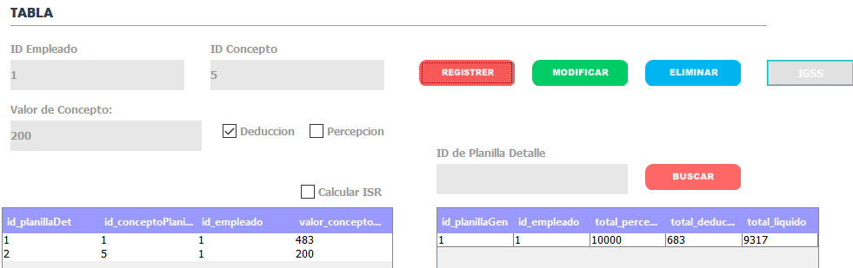

## Calculo de ISR

Primero marcamos la opción calcular ISR, luego marcamos que es una deducción y hasta el final colocamos el ID Empleado para que automáticamente coloque el resultado en el cuadro de texto del valor del concepto.

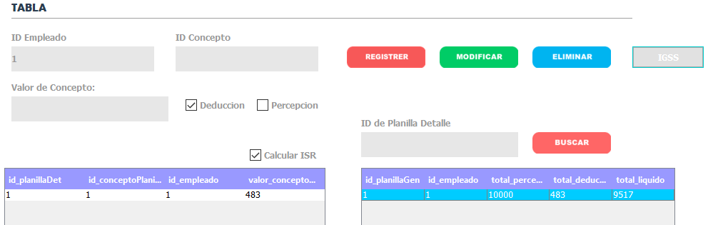

Nos calculara automáticamente el valor del ISR, luego pulsamos el botón Registrar para que realice la deducción.

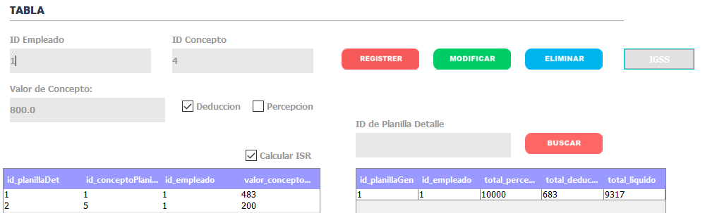

Al momento que se ingresa, realiza la deducción y ya lo descuenta del monto dando como resultado el salario líquido que recibirá el trabajador a final de mes.

